
INSTITUTO DE EDUCACIÓN SUPERIOR
CIBERTEC
TECNOLOGÍA DE LA INFORMACIÓN
CARRERA: COMPUTACIÓN E INFORMÁTICA

PROYECTO DE SOFTWARE
VETCONTROL PERÚ
Sistema web para la gestión de clientes, mascotas y citas veterinarias

Curso: Lenguaje de Programación II
Docente: Ernesto Arbulu Chumbipuma
Ciclo: IV
Aula / modalidad: AULA VIRTUAL
Semestre: 2026-II

Coordinador del grupo: PEDRO IVÁN THOMBURNE VIDALES

Integrantes:

- JOHAN JAVIER QUISPE CARRION — i201418671
- PATRICIO JAVIER HARTMANN MORALES — I202407900
- PEDRO IVÁN THOMBURNE VIDALES — I611568
- TONY JANS ASTETE RIVERO — I202505575
- DORIS ISABEL QUISPE MULLISACA — I202518223

Contenido
RESUMEN 4
1. INTRODUCCIÓN 5
1.1 Presentación del proyecto 5
1.2 Situación problemática 5
1.3 Metodología de trabajo 5
1.4 Organización del informe 5
2. DIAGNÓSTICO DEL ENTORNO (ANÁLISIS SEPTE) 6
2.1 Variable social 6
2.2 Variable económica 6
2.3 Variable política y legal 6
2.4 Variable tecnológica 6
2.5 Variable ecológica 7
2.6 Síntesis de oportunidades y riesgos 7
3. OBJETIVOS SMART 9
OBJETIVO 1. Consolidar los mantenimientos principales 9
OBJETIVO 2. Implementar consultas y reportes verificables 9
OBJETIVO 3. Verificar la integridad de los datos 9
OBJETIVO 4. Cerrar los requisitos técnicos de la guía 9
OBJETIVO 5. Preparar los entregables académicos 9
4. JUSTIFICACIÓN DEL PROYECTO 10
4.1 Aplicabilidad 10
4.2 Impacto esperado 10
4.3 Beneficiarios directos 10
4.4 Beneficiarios indirectos 10
5. DEFINICIÓN Y ALCANCE 11
5.1 Descripción funcional basada en la evidencia 11
5.2 Arquitectura lógica identificable 11
5.3 Alcance incluido en el avance documentado 12
5.4 Requisitos de la guía cuyo cumplimiento debe verificarse 12
5.5 Fuera del alcance confirmado 13
5.6 Supuestos y limitaciones 13
6. PRODUCTOS Y ENTREGABLES 14
6.1 Entregables disponibles declarados por el equipo 14
6.2 Entregables solicitados por la guía 14
6.3 Plan de validación previo a la entrega 14
7. CONCLUSIONES 15
8. RECOMENDACIONES 16
9. GLOSARIO 17
10. BIBLIOGRAFÍA 18
11. ANEXOS 19
Anexo A. Matriz de evidencias para completar 19
ANEXO B. ESPECIFICACIONES DE CASOS DE USO 20
CU-01. Gestionar clientes 20
CU-02. Gestionar mascotas 21
CU-03. Gestionar servicios 22
CU-04. Gestionar citas 23
ANEXO C. CAPTURAS DE PANTALLA DEL PROYECTO 25

RESUMEN

VetControl Perú es una propuesta de sistema web para apoyar la gestión administrativa de una clínica veterinaria mediante la organización de clientes, mascotas, servicios y citas. Su propósito es reunir información que normalmente se consulta de manera recurrente y presentarla en formularios y listados que faciliten el registro, la búsqueda y el seguimiento administrativo. El proyecto se desarrolla con tecnologías del ecosistema Java y una base de datos relacional MySQL, de acuerdo con la configuración y los componentes compartidos por el equipo.

Las capturas incorporadas en este informe documentan pantallas de clientes (listado, registro, filtros y edición), mascotas y citas. En conjunto, estas vistas permiten explicar el flujo previsto: registrar al propietario, asociar la mascota, disponer de un catálogo de servicios y organizar la cita correspondiente. La disponibilidad definitiva de cada operación debe comprobarse en la versión ejecutable antes de la entrega, pero la estructura del proyecto ya permite presentar con claridad el problema que busca resolver y la solución propuesta.

El informe se organiza conforme a la guía de Lenguaje de Programación II: presenta el contexto y su análisis SEPTE, define objetivos SMART, justifica el aporte del sistema, explica su alcance y arquitectura lógica, y reúne los entregables, conclusiones, recomendaciones, glosario, bibliografía y anexos. La matriz de evidencias vincula los requisitos académicos con las pruebas que el equipo debe mostrar, de modo que el documento pueda actualizarse con los resultados reales de la versión final.

1. INTRODUCCIÓN

1.1 Presentación del proyecto
La operación cotidiana de una veterinaria requiere coordinar a los propietarios, identificar correctamente a cada mascota, conocer los servicios disponibles y ordenar las citas. Cuando la información se registra en medios separados, localizar datos, corregirlos o confirmar una atención puede demandar tiempo y generar inconsistencias. VetControl Perú propone una herramienta web que concentra estos datos en una estructura común y ofrece pantallas orientadas a tareas administrativas concretas.

El proyecto se desarrolla en el curso Lenguaje de Programación II de IES Cibertec, durante el semestre 2026-II. Este informe presenta la solución desde la perspectiva de una organización veterinaria que necesita información accesible, consistente y fácil de mantener. La descripción distingue entre las funciones que muestran las evidencias disponibles y las que deben acreditarse con una prueba de ejecución, para que la presentación sea convincente y, a la vez, fiel al estado real del software.

1.2 Situación problemática
La necesidad principal consiste en administrar de forma ordenada los datos relacionados con clientes, mascotas, servicios y citas. La propuesta de VetControl Perú busca disminuir la dispersión de registros, simplificar la consulta de información y establecer relaciones claras entre los datos. La utilidad esperada es práctica: que el personal pueda ubicar un propietario, reconocer a su mascota y consultar la información de una cita desde una aplicación organizada, en lugar de depender de anotaciones aisladas.

1.3 Metodología de trabajo
La elaboración del informe toma como base la guía oficial del curso, la información técnica facilitada por el equipo y las capturas de interfaz incluidas en el documento visual PROYECTOVetControlPeru.docx. De este último se utilizan únicamente las imágenes, no su texto. Para el diagnóstico del entorno se incorporan fuentes públicas peruanas de carácter estadístico y normativo. Las capturas se emplean como evidencia visual y se complementarán con pruebas de ejecución cuando el equipo disponga de la versión definitiva.

1.4 Organización del informe
El informe presenta el diagnóstico SEPTE, los objetivos SMART, la justificación y los beneficiarios, la definición funcional y técnica, el alcance, los productos y entregables, las conclusiones, las recomendaciones, el glosario, la bibliografía y los anexos. Las figuras permiten reconocer las principales pantallas y la matriz de trazabilidad organiza las evidencias necesarias para la evaluación.

2. DIAGNÓSTICO DEL ENTORNO (ANÁLISIS SEPTE)
El análisis SEPTE estudia factores sociales, económicos, políticos y legales, tecnológicos y ecológicos que influyen en la oportunidad y las condiciones de implementación de VetControl Perú. Se emplean fuentes públicas verificables y se interpreta su relación con el proyecto, sin atribuir a las estadísticas resultados que no miden directamente el mercado de software veterinario.

2.1 Variable social
La relación entre las personas y sus animales de compañía genera una necesidad sostenida de servicios veterinarios y de una administración ordenada de las atenciones. El diario oficial El Peruano, al informar resultados atribuidos al INEI en 2026, señaló que el 64 % de los hogares peruanos tiene al menos una mascota (El Peruano, 2026). Este dato no mide cuántas clínicas usan sistemas digitales, pero sí evidencia que la atención a mascotas forma parte de la realidad de numerosos hogares.

Oportunidad para VetControl Perú: facilitar que el personal mantenga identificados a los propietarios y sus mascotas y organice las citas asociadas. Una base de información coherente puede servir de apoyo para una atención administrativa más ordenada; su efecto real deberá comprobarse mediante pruebas con usuarios.

2.2 Variable económica
La gestión administrativa consume recursos: tiempo del personal, equipos, soporte técnico y, si se opta por un alojamiento en la nube, costos de infraestructura. Una herramienta que permita reutilizar registros y consultar datos desde listados puede ayudar a ordenar tareas repetitivas. Sin embargo, el ahorro no debe darse por demostrado sin una medición comparativa de tiempos y costos antes y después de la adopción.

Oportunidad para VetControl Perú: ofrecer una base organizada que pueda crecer por módulos y que cuente con instrucciones de instalación y mantenimiento. Para valorar su viabilidad económica, la clínica deberá estimar el costo de alojamiento, capacitación, soporte y respaldo, y contrastarlo con el tiempo que actualmente dedica a registrar y localizar información.

2.3 Variable política y legal
El tratamiento de datos de propietarios exige responsabilidad. En Perú, la Ley N.° 29733 establece el marco de protección de datos personales y su reglamento vigente fue aprobado mediante el Decreto Supremo N.° 016-2024-JUS (Congreso de la República del Perú, 2011; Ministerio de Justicia y Derechos Humanos, 2024). Como el sistema puede almacenar nombres, teléfonos, correos, documentos y direcciones, su implementación debe considerar la finalidad del tratamiento, la protección de credenciales, los permisos de acceso y la conservación segura de la información.

Implicación para la implementación: definir quién puede acceder a los datos, proteger las credenciales, limitar la exposición de información personal, realizar copias de seguridad y establecer procedimientos para responder ante incidentes. Estas medidas deben incorporarse a la configuración y a las prácticas de la clínica antes de utilizar el sistema con datos reales.

2.4 Variable tecnológica
El INEI informó que el 58,4 % de los hogares del país tenía acceso a Internet en el cuarto trimestre de 2024 (INEI, 2025). La conectividad permite considerar una aplicación web y, si se completa el despliegue requerido, el acceso desde equipos autorizados. Al mismo tiempo, las diferencias de conectividad y la disponibilidad del servicio deben contemplarse en la operación.

Oportunidad para VetControl Perú: una arquitectura web puede facilitar el acceso centralizado y simplificar las actualizaciones. Para convertir esa oportunidad en un servicio utilizable, el equipo debe documentar la configuración, proteger los datos de acceso, comprobar el comportamiento ante errores y evidenciar el despliegue en Microsoft Azure y la automatización con GitHub Actions solicitados por el curso.

2.5 Variable ecológica
La digitalización de registros puede reducir la necesidad de imprimir formularios y listados de uso interno, siempre que la clínica adopte el registro electrónico como parte de su rutina y mantenga mecanismos adecuados de respaldo. El marco peruano de gestión integral de residuos sólidos, establecido por el Decreto Legislativo N.° 1278 y su reglamento, refuerza la importancia de una gestión responsable de los recursos y residuos (Ministerio del Ambiente, 2017). La norma no significa que VetControl Perú gestione residuos clínicos; la relación del proyecto se limita a la posible reducción de impresiones administrativas.

Implicación para VetControl Perú: priorizar la consulta digital y la generación de documentos solo cuando sean necesarios, sin eliminar los respaldos ni los documentos físicos que la clínica deba conservar por razones operativas o legales.

2.6 Síntesis de oportunidades y riesgos
Variable | Oportunidad para el proyecto | Riesgo o amenaza | Respuesta propuesta
Social | Centralizar datos de propietarios, mascotas y citas. | Datos incompletos o uso poco intuitivo. | Validar formularios y probarlos con escenarios reales de uso.
Económica | Reducir duplicación de tareas administrativas. | Costo de soporte, hosting y mantenimiento no medido. | Documentar instalación y evaluar tiempos antes/después.
Legal | Ordenar el acceso a datos de clientes. | Acceso indebido o divulgación de información personal. | Definir permisos, credenciales seguras, copias de seguridad y revisión legal.
Tecnológica | Usar tecnologías web y persistencia relacional. | Errores de configuración, indisponibilidad o brecha digital. | Probar conexión, documentar configuración y verificar despliegue.
Ecológica | Digitalizar registros administrativos y reducir impresiones evitables. | Dependencia de equipos, electricidad y respaldos; no todo documento puede sustituirse por formato digital. | Priorizar consultas en pantalla, imprimir solo lo necesario y mantener respaldo seguro de la información.

Síntesis del diagnóstico: el entorno social sustenta la relevancia de organizar información de propietarios y mascotas; el factor económico exige evaluar costos reales; el marco legal hace indispensable proteger los datos personales; el factor tecnológico ofrece posibilidades de acceso web, sujetas a conectividad y disponibilidad; y el factor ecológico favorece revisar procesos que reduzcan impresiones innecesarias. Estas oportunidades orientan el diseño y la implementación, pero los beneficios deberán medirse en una prueba piloto.

3. OBJETIVOS SMART

Los objetivos se formulan con un resultado concreto, criterios de comprobación y un plazo asociado al cierre del semestre 2026-II. Son metas de trabajo del proyecto, no resultados que se declaren alcanzados sin evidencia.

OBJETIVO 1. Consolidar los mantenimientos principales
Antes de la entrega final del semestre 2026-II, completar y probar tres mantenimientos de los módulos priorizados de VetControl Perú, documentando para cada uno las operaciones disponibles, las validaciones, el resultado esperado y la persistencia correcta en MySQL.

OBJETIVO 2. Implementar consultas y reportes verificables
Antes de la entrega final del semestre 2026-II, definir, implementar y probar dos consultas y dos reportes acordes con la guía y con las necesidades administrativas de una veterinaria; registrar para cada uno sus filtros, datos de entrada, resultado esperado y captura de ejecución.

OBJETIVO 3. Verificar la integridad de los datos
Antes de la entrega final, ejecutar casos de prueba de clientes, mascotas, servicios y citas para verificar los campos obligatorios, las relaciones entre registros y la conservación correcta de los cambios en la base de datos, dejando evidencia reproducible de los resultados.

OBJETIVO 4. Cerrar los requisitos técnicos de la guía
Antes de la sustentación final del semestre 2026-II, comprobar y documentar la gestión de roles y sesiones, un caso transaccional, el despliegue en Microsoft Azure y un flujo de GitHub Actions, registrando la configuración y los resultados de las pruebas que correspondan.

OBJETIVO 5. Preparar los entregables académicos
Antes de la sustentación final, reunir los entregables requeridos por Cibertec: informe editable DOCX, proyecto fuente, base de datos y script, diagramas y especificaciones de casos de uso, presentación PPTX, evidencias de prueba y demo reel de 3 a 5 minutos. La entrega se verificará con una lista de control para asegurar consistencia entre el informe, el sistema y la exposición.

4. JUSTIFICACIÓN DEL PROYECTO

4.1 Aplicabilidad
VetControl Perú es pertinente porque aborda una actividad real y reconocible: la organización de información administrativa en una veterinaria. El proyecto integra programación orientada a objetos, desarrollo web, persistencia relacional y diseño de interfaces. Sus módulos de clientes, mascotas, servicios y citas representan entidades relacionadas y permiten construir un flujo coherente desde la identificación del propietario hasta la programación de una atención.

4.2 Impacto esperado
VetControl Perú busca mejorar la organización de la información administrativa de la clínica veterinaria mediante la centralización de los datos de clientes, mascotas, servicios y citas. Esta organización puede facilitar la búsqueda de registros, reducir la duplicación de datos y favorecer una coordinación más eficiente de las atenciones. Asimismo, su estructura modular ofrece una base para incorporar nuevas funcionalidades de acuerdo con las necesidades futuras del establecimiento.
El impacto esperado comprende una mejor disponibilidad de la información, una reducción de errores asociados al registro manual y un uso más eficiente del tiempo del personal. No obstante, estos beneficios deberán comprobarse mediante una prueba piloto que permita comparar la situación inicial con los resultados obtenidos después de utilizar el sistema. Para ello, se propone medir el tiempo promedio de búsqueda de registros, la frecuencia de errores de digitación, la cantidad de registros duplicados y la integridad de los datos almacenados.

4.3 Beneficiarios directos
- Personal administrativo: podrá registrar y localizar datos de clientes, mascotas y citas mediante pantallas diseñadas para estas tareas.
- Profesionales veterinarios: podrán beneficiarse de una coordinación administrativa más clara y de la disponibilidad de datos pertinentes, según las funciones habilitadas y los permisos definidos.
- Responsables de la gestión de la clínica: podrán disponer de registros organizados que sirvan como apoyo para la coordinación de la atención y la mejora gradual de sus procesos.

4.4 Beneficiarios indirectos
- Propietarios de mascotas: podrían experimentar un proceso de recepción y coordinación más ordenado cuando la clínica adopte el sistema y mantenga sus datos actualizados.
- Equipo de desarrollo y comunidad académica: el proyecto permite demostrar la aplicación de conocimientos de programación y deja una base documentada que puede validarse y evolucionar.
La implementación recomendada es gradual: validar los flujos con datos de prueba, capacitar al personal, definir responsabilidades de acceso y respaldo, y luego realizar una prueba piloto. El establecimiento podrá valorar los beneficios mediante indicadores sencillos, como el tiempo promedio para localizar un registro, la cantidad de registros duplicados y la proporción de citas correctamente registradas.

5. DEFINICIÓN Y ALCANCE

5.1 Descripción funcional basada en la evidencia
VetControl Perú organiza la gestión en torno a cuatro componentes funcionales relacionados. Las pantallas documentadas ilustran cómo el personal interactúa con la información y permiten presentar el flujo previsto de trabajo. La descripción distingue la interfaz visible de las pruebas técnicas que confirman que cada operación guarda y recupera los datos correctamente.
- Clientes: las capturas muestran un listado con búsqueda, filtros y acciones, además de formularios para registrar y editar datos. Este módulo constituye el punto de partida para identificar al responsable de una mascota y mantener sus datos de contacto actualizados.
- Mascotas: las capturas muestran un listado con información de cada animal y de su propietario, además de controles de búsqueda y acciones. En el flujo de trabajo, la asociación correcta entre mascota y cliente permite distinguir a cada paciente animal y consultar su información administrativa.
- Servicios: el proyecto contempla un módulo de servicios que representa las prestaciones que ofrece la clínica. El catálogo permite definir una referencia común para organizar las citas; la versión final deberá mostrar cómo se mantienen los servicios y cómo se seleccionan durante el registro de una cita.
- Citas: la captura muestra un listado con fecha y hora, mascota, servicio y estado. Este módulo conecta la información previamente registrada con la programación de la atención. En la demostración final se deberá comprobar el registro, la consulta y las modificaciones de estado que realmente estén habilitadas.
- Interfaz y tecnologías: las capturas presentan una interfaz web identificada con VetControl Perú, con tablas, filtros, formularios y controles de acción. La información técnica compartida por el equipo señala el uso de Java, Spring Boot, Thymeleaf, Spring Data JPA/Hibernate y MySQL; la versión final debe conservar una configuración consistente y documentada.
Flujo funcional propuesto: (1) registrar o localizar al propietario; (2) registrar o localizar la mascota vinculada a ese propietario; (3) consultar los servicios disponibles; (4) registrar o consultar la cita con sus datos; y (5) revisar la información desde los listados. Este flujo ayuda a explicar el valor de una gestión integrada. Cada paso debe ejecutarse con datos de prueba antes de presentarse como plenamente operativo.

5.2 Arquitectura lógica identificable
La organización lógica prevista separa la presentación web, el control de solicitudes, las reglas de negocio y el acceso a datos. Las vistas permiten la interacción del usuario; los controladores reciben las solicitudes; los servicios concentran las reglas; las entidades representan la información persistente; y los repositorios facilitan el acceso a MySQL. Esta separación favorece la comprensión y el mantenimiento del proyecto cuando se mantiene consistente en el código fuente definitivo.
Componente | Responsabilidad prevista | Evidencia documental
Presentación | Formularios y listados web. | Plantillas HTML con Thymeleaf y recursos de interfaz.
Controladores | Recibir solicitudes y coordinar respuestas de vistas. | Clases de controlador presentes en la documentación; verificar rutas en ejecución.
Servicios | Aplicar reglas de negocio y coordinar operaciones. | Fragmentos de servicios para clientes/mascotas/citas en el material.
DTO | Transportar y validar datos de entrada. | MascotaDTO y CitaDTO, con anotaciones de validación visibles.
Entidades JPA | Mapear objetos a tablas de MySQL. | Cliente, Mascota, Servicio y Cita.
Repositorios | Acceso a entidades persistidas. | La documentación alude a Spring Data JPA; validar todos los repositorios en el proyecto fuente.
Base de datos | Almacenar información relacionada. | El equipo declara disponer de la base; verificar script, relaciones y ejecución.

5.3 Alcance incluido en el avance documentado
- Modelo de información para clientes, mascotas, servicios y citas, con entidades y relaciones que deben corresponder con el esquema de la base de datos.
- Pantallas web de listado y formularios para las funciones documentadas en los anexos, en especial las vistas de clientes, mascotas y citas.
- Estructuras de transferencia y validación de datos en los componentes revisados, que deben probarse con entradas válidas e inválidas.
- Vista de citas con datos de fecha, mascota, servicio y estado, como punto de apoyo para la coordinación administrativa.
- Uso de MySQL como base de datos prevista por el proyecto.

5.4 Requisitos de la guía cuyo cumplimiento debe verificarse
Requisito Cibertec | Estado en este informe | Evidencia que debe agregarse para confirmarlo
Conexión a base de datos | Prevista en el proyecto; requiere prueba de ejecución. | Captura de la aplicación conectada y registro de consulta/operación satisfactoria.
Gestión de roles | No verificada en los archivos revisados. | Código de autenticación/autorización, roles y prueba de acceso por perfil.
Gestión de sesiones | No verificada. | Configuración y prueba de inicio/cierre de sesión y expiración, si corresponde.
3 mantenimientos | Hay estructuras y pantallas de clientes, mascotas y citas; funcionamiento completo por validar. | Casos de prueba para crear, listar, editar y operaciones de estado aplicables.
2 consultas | No identificadas con suficiente especificación como casos independientes. | Nombre, objetivo, filtros, resultado esperado y captura de cada consulta.
2 reportes | No verificados. | Código y salida real de cada reporte, con datos de prueba.
1 caso transaccional | No verificado como flujo de negocio completo. | Especificación, reglas, persistencia, manejo de errores y prueba del flujo transaccional.
Despliegue en Microsoft Azure | No se proporcionó evidencia de despliegue. | URL operativa, configuración sin secretos y captura de ejecución desplegada.
GitHub Actions | No se proporcionó evidencia de workflow ejecutado. | Archivo de workflow y ejecución satisfactoria en GitHub Actions.

5.5. Requisitos pendientes de completar o validar
De acuerdo con la revisión del avance del proyecto VetControl Perú, se ha confirmado el funcionamiento del módulo de servicios y de las consultas del sistema. También se cuenta con capturas de pantalla de las interfaces de clientes, mascotas y citas, aunque estas evidencias visuales no sustituyen las pruebas de funcionamiento de todas sus operaciones.
La implementación de reportes, la gestión de roles y sesiones, el despliegue en Microsoft Azure y la configuración de GitHub Actions se encuentran pendientes de verificación. Asimismo, la operación transaccional presenta un avance parcial y requiere completar las pruebas correspondientes.

5.6 Supuestos y limitaciones
- Se considera que la base de datos declarada por el equipo corresponde a la versión de trabajo que debe validarse contra las entidades.
- Las capturas incluidas son evidencia visual de las pantallas disponibles en el material entregado. Para una entrega profesional, deben acompañarse con pruebas reproducibles de las operaciones, resultados esperados y manejo de errores. Las imágenes se conservan como apoyo visual y no se reemplazan por texto copiado del documento de origen.
- La carátula incluye IES Cibertec, Computación e Informática, Lenguaje de Programación II (5484), ciclo IV, semestre 2026-II, Aula Virtual, docente ERNESTO ARBULU CHUMBIPUMA y coordinador PATRICIO JAVIER HARTMANN MORALES, conforme a los datos facilitados por el equipo.
- Los códigos de estudiante se consignan tal como fueron facilitados; el código de Pedro Iván Thomburne Vidales no fue indicado.
- Se incorporan ocho capturas proporcionadas por el equipo como evidencia visual en el Anexo C. Las imágenes documentan pantallas de clientes, mascotas y citas; no acreditan por sí solas que todos los flujos sigan funcionando en el entorno actual.

6. PRODUCTOS Y ENTREGABLES

6.1 Entregables disponibles declarados por el equipo
Entregable | Estado informado | Descripción / control recomendado
Código fuente | Disponible | Organizar el proyecto completo, mantener paquetes y nombres coherentes y comprobar que compile.
Base de datos | Disponible | Incluir script SQL o respaldo, nombre de esquema, tablas, claves, relaciones y datos de prueba no sensibles.
Capturas de pantalla | Disponibles e incorporadas en el Anexo C | Ocho capturas insertadas; validar que coincidan con la versión final ejecutada.

6.2 Entregables solicitados por la guía
- Proyecto fuente ejecutable desde el entorno de desarrollo utilizado por el equipo (por ejemplo, Eclipse o Spring Tools), acompañado de instrucciones de configuración.
- Base de datos y script de creación/importación.
- Diagramas de casos de uso y especificaciones de los casos de uso.
- Informe final editable en formato DOCX.
- Presentación para la exposición en formato PPTX.
- Video demo reel estructurado de 3 a 5 minutos, según las indicaciones del docente.
- Evidencias de requisitos técnicos: roles, sesiones, consultas, reportes, transacción, despliegue en Azure y GitHub Actions, cuando estén completados.
La guía solicita que los entregables se agrupen en una carpeta. Se recomienda estructurarla con subcarpetas: Informe, Código fuente, Base de datos, Diagramas y casos de uso, Evidencias, Presentación y Video.

6.3 Plan de validación previo a la entrega
N.º | Prueba | Resultado que debe registrarse
1 | Iniciar la aplicación con la configuración documentada. | Arranque correcto y ausencia de error de conexión a MySQL.
2 | Registrar un cliente válido y revisar persistencia. | Registro visible en el listado y en la base de datos.
3 | Registrar una mascota asociada a un cliente. | Relación correcta y validaciones obligatorias activas.
4 | Crear una cita con mascota, servicio y fecha/hora válidos. | Cita persistida y mostrada correctamente.
5 | Editar registros y cambiar el estado de una cita. | Cambios guardados y visibles al volver a consultar.
6 | Probar entradas inválidas y duplicados pertinentes. | Mensajes comprensibles y datos no válidos rechazados.
7 | Ejecutar los casos de consulta, reportes y transacción definidos. | Salida real, datos esperados y evidencia para cada caso.
8 | Probar roles, sesiones, Azure y GitHub Actions. | Capturas y configuración reproducible para cada requisito.

7. CONCLUSIONES

- VetControl Perú plantea una solución web orientada a organizar la información administrativa de clientes, mascotas, servicios y citas en una estructura común. Las pantallas documentadas permiten explicar un flujo de trabajo reconocible para una veterinaria y constituyen una base para validar los mantenimientos y las relaciones entre los datos.
- El análisis SEPTE identifica una oportunidad vinculada con la presencia de mascotas en los hogares, la necesidad de administrar recursos, la protección legal de los datos personales, la expansión del acceso a Internet y la conveniencia de reducir impresiones innecesarias. Estos factores respaldan la pertinencia del proyecto y, a la vez, señalan condiciones necesarias para una implementación responsable.
- El valor del proyecto dependerá de convertir el diseño y las pantallas en procesos probados, seguros y reproducibles. La validación de los mantenimientos, consultas, reportes, transacción, roles, sesiones, despliegue y automatización permitirá demostrar el alcance real de VetControl Perú y presentar una solución más sólida para una eventual prueba piloto en una clínica.

8. RECOMENDACIONES

1. Mantener una matriz de trazabilidad que relacione cada requisito con su caso de uso, pantalla, componente de código y prueba. Esta práctica facilita encontrar inconsistencias y presentar al docente evidencia concreta de cada función.
2. Priorizar la validación integral de los módulos de clientes, mascotas, servicios y citas, y completar los requisitos obligatorios de consultas, reportes, transacción, roles, sesiones, Azure y GitHub Actions. Registrar resultados reales y actualizar el informe para que coincida con la versión demostrada.
3. Antes de una prueba con una veterinaria, documentar la instalación, configurar permisos, proteger credenciales y datos personales, establecer copias de seguridad y capacitar al personal. Recoger comentarios e indicadores de uso durante un piloto para decidir mejoras con base en evidencia.

9. GLOSARIO
Aplicación web: Software al que se accede mediante un navegador y que normalmente interactúa con un servidor.
Base de datos relacional: Conjunto organizado de tablas relacionadas mediante claves.
DTO (Data Transfer Object): Objeto usado para transportar datos entre capas; puede incorporar reglas de validación de entrada.
Entidad JPA: Clase Java mapeada a una tabla o estructura persistente mediante Jakarta Persistence.
GitHub Actions: Servicio de automatización de flujos de trabajo, por ejemplo, para compilar y probar código.
JPA: Especificación de Java para mapear objetos a datos relacionales.
MySQL: Sistema de gestión de bases de datos relacional.
SEPTE: análisis de factores sociales, económicos, políticos y legales, tecnológicos y ecológicos que pueden influir en un proyecto.
Spring Boot: Herramienta del ecosistema Spring para crear aplicaciones Java con configuración simplificada.
Thymeleaf: Motor de plantillas utilizado para generar vistas HTML desde una aplicación Java.
Validación: Comprobación de que los datos cumplen reglas antes de aceptarse o procesarse.
Azure: Plataforma de servicios de computación en la nube de Microsoft.
Caso de uso: Descripción de una interacción entre un actor y el sistema para lograr un objetivo.
Transacción: Unidad lógica de operaciones que debe mantener la consistencia de los datos según las reglas definidas.

10. BIBLIOGRAFÍA

- Congreso de la República del Perú. (2011, 3 de julio). Ley N.° 29733, Ley de Protección de Datos Personales. Plataforma Digital Única del Estado Peruano. https://www.gob.pe/institucion/congreso-de-la-republica/normas-legales/243470
- El Peruano. (2026, 8 de septiembre). El 64 % de los hogares peruanos tiene mascota: ¿perro o gato? ¿Cuál tienes en casa? https://elperuano.pe/noticia/304297-inei-el-64-de-los-hogares-peruanos-tiene-mascota-perro-o-gato-cual-tienes-en-casa
- Equipo del proyecto VetControl Perú. (2026). Capturas de pantalla de la interfaz de VetControl Perú [Material visual no publicado, proporcionado por el equipo].
- Instituto de Educación Superior Cibertec. (2026). Proyecto de investigación: Lenguaje de Programación II (documento de orientación del curso, código 6.- PR 2026 04 Lenguaje de Programacion II [5484]). Material de curso proporcionado por el equipo.
- Instituto Nacional de Estadística e Informática. (2025, 26 de marzo). El 58,4% de los hogares del país tiene acceso a Internet. Plataforma Digital Única del Estado Peruano. https://www.gob.pe/institucion/inei/noticias/1133448-el-58-4-de-los-hogares-del-pais-tiene-acceso-a-internet
- Ministerio de Justicia y Derechos Humanos. (2024, 30 de noviembre). Decreto Supremo N.° 016-2024-JUS, que aprueba el Reglamento de la Ley N.° 29733, Ley de Protección de Datos Personales. Plataforma Digital Única del Estado Peruano. https://www.gob.pe/institucion/anpd/normas-legales/6554453-n-016-2024-jus
- Ministerio del Ambiente. (2017, 21 de diciembre). Decreto Supremo N.° 014-2017-MINAM, Reglamento del Decreto Legislativo N.° 1278, Ley de Gestión Integral de Residuos Sólidos. Plataforma Digital Única del Estado Peruano. https://www.gob.pe/institucion/minam/normas-legales/3695-014-2017-minam

11. ANEXOS

Anexo A. Matriz de evidencias para completar
Código | Evidencia que debe insertarse | Estado actual según la información recibida
A-01 | Captura del inicio correcto de la aplicación y conexión con MySQL. | Pendiente de insertar/verificar.
A-02 | Evidencias del módulo de clientes. | Se dispone de capturas de listado, registro, filtros y edición en las figuras C.1 a C.5.
A-03 | Evidencias del módulo de mascotas. | Se dispone de capturas de listados en las figuras C.6 y C.8.
A-04 | Evidencias del módulo de citas. | Se dispone de una captura del listado en la figura C.7. El registro y las modificaciones deben probarse.
A-05 | Diagrama de casos de uso. | Diagrama preparado para incorporar al informe; verificar su correspondencia con la versión final.
A-06 | Especificaciones de los casos de uso. | Se han documentado CU-01, CU-02, CU-03 y CU-04 en el Anexo B. Las operaciones descritas deben contrastarse con el sistema ejecutable.
A-07 | Evidencia de dos consultas y dos reportes. | Pendiente de identificar, implementar o demostrar según el estado real del proyecto.
A-08 | Evidencia del caso transaccional. | Pendiente de definir y probar el flujo transaccional solicitado por la guía.
A-09 | Evidencia de gestión de roles y sesiones. | Pendiente de verificar mediante código y pruebas de acceso.
A-10 | Evidencia del despliegue en Microsoft Azure. | Pendiente de incorporar URL operativa y captura de la aplicación desplegada, si aún no se ha realizado.
A-11 | Evidencia de GitHub Actions. | Pendiente de incorporar el archivo de configuración del flujo y una ejecución verificable.
A-12 | Demo reel de 3 a 5 minutos. | Pendiente de elaborar o incorporar el video final.

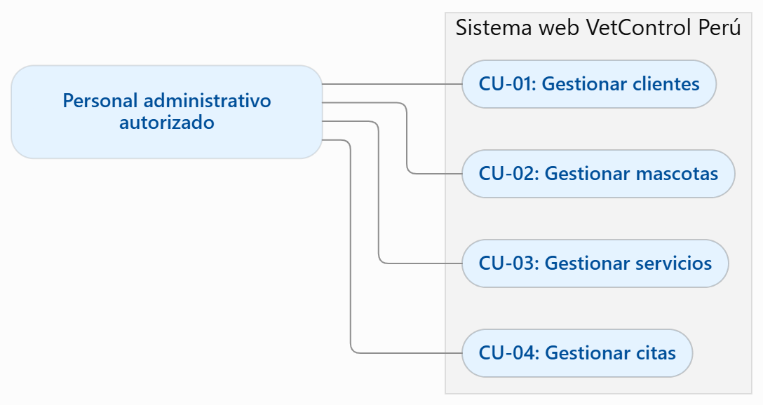
Figura A.1. Diagrama general de casos de uso de VetControl Perú
El diagrama presenta la interacción del personal administrativo autorizado con los principales módulos del sistema: gestión de clientes, mascotas, servicios y citas. Cada caso de uso agrupa las operaciones relacionadas con su respectivo módulo. La implementación efectiva de las funcionalidades deberá verificarse mediante pruebas de ejecución del sistema.

ANEXO B. Especificaciones de casos de uso

CU-01. Gestionar clientes
Actor principal: Personal administrativo autorizado.
Objetivo: Registrar, consultar y actualizar la información de los clientes de la clínica veterinaria mediante VetControl Perú.
Precondiciones:
- La aplicación debe estar disponible.
- La conexión con la base de datos debe funcionar.
- El usuario debe contar con acceso al módulo, si existe control de acceso habilitado.
Flujo principal:
- El usuario ingresa al módulo de clientes.
- El sistema muestra el listado de clientes registrados.
- El usuario selecciona la opción para registrar un nuevo cliente o elige un registro existente.
- Para un nuevo cliente, ingresa los datos solicitados en el formulario.
- El sistema valida los campos requeridos y los formatos correspondientes.
- El usuario confirma el registro.
- El sistema guarda la información en la base de datos y muestra el resultado de la operación.
- Para actualizar un cliente, el usuario selecciona la opción de edición, modifica los datos permitidos y confirma los cambios.
- El sistema conserva los cambios y permite consultar nuevamente el registro.
Flujos alternativos y errores:
- Si faltan datos obligatorios o algún formato es incorrecto, el sistema debe indicar el error y solicitar la corrección.
- Si se detecta un documento duplicado, el sistema debe impedir el registro cuando esa restricción esté definida.
- Si ocurre un error de conexión o persistencia, el sistema debe informar que la operación no pudo completarse.
Postcondiciones:
- Si el registro o la actualización finalizan correctamente, los datos quedan guardados y disponibles para su consulta.
- Si ocurre un error, no debe presentarse una operación fallida como si hubiera sido guardada.
Reglas de negocio:
- Los datos del cliente deben cumplir las validaciones definidas por el sistema.
- Los documentos de identidad deben respetar las reglas de formato y unicidad que se hayan implementado.
- Las modificaciones deben conservar la consistencia de la información.
Evidencia documental: Figuras C.1, C.2, C.3, C.4 y C.5 del presente informe.

CU-02. Gestionar mascotas
Actor principal: Personal administrativo autorizado.
Objetivo: Registrar, consultar y actualizar la información de las mascotas asociadas a sus propietarios mediante VetControl Perú.
Precondiciones:
- La aplicación debe estar disponible.
- La conexión con la base de datos debe funcionar.
- Debe existir un cliente registrado para asociarlo a la mascota.
- El usuario debe contar con acceso al módulo, si existe control de acceso habilitado.
Flujo principal:
- El usuario ingresa al módulo de mascotas.
- El sistema muestra el listado de mascotas registradas.
- El usuario selecciona la opción de registrar una mascota o elige un registro existente.
- Para registrar una mascota, ingresa los datos solicitados en el formulario y selecciona al propietario correspondiente.
- El sistema valida los campos obligatorios y la información ingresada.
- El usuario confirma el registro.
- El sistema guarda la información y asocia la mascota con el cliente seleccionado.
- El usuario puede consultar el listado y revisar los datos de la mascota y de su propietario.
- Si la edición está habilitada, el usuario selecciona la mascota, modifica los campos permitidos y confirma los cambios.
- El sistema registra las modificaciones y permite consultar nuevamente la información actualizada.
Flujos alternativos y errores:
- Si faltan datos obligatorios o se ingresan valores con un formato incorrecto, el sistema debe indicar el error y solicitar la corrección.
- Si no existe un propietario válido para la asociación, el registro debe rechazarse o solicitar la selección de un cliente existente.
- Si ocurre un error de conexión o persistencia, el sistema debe informar que la operación no pudo completarse.
- Si la función de edición no está habilitada, el caso de uso debe limitarse a las operaciones efectivamente disponibles.
Postcondiciones:
- Si el registro se completa correctamente, la mascota queda almacenada y vinculada con su propietario.
- Los datos guardados deben poder recuperarse mediante el listado o la consulta correspondiente.
- Si ocurre un error, el sistema no debe comunicar que la operación se completó satisfactoriamente.
Reglas de negocio:
- Cada mascota debe asociarse con un propietario válido según las reglas del sistema.
- Los datos deben cumplir las validaciones definidas en la aplicación.
- Las operaciones deben preservar la integridad de la relación entre clientes y mascotas.
Evidencia documental: Figuras C.6 y C.8 del presente informe.

CU-03. Gestionar servicios
Actor principal: Personal administrativo autorizado.
Objetivo: Administrar la información de los servicios veterinarios ofrecidos por la clínica para facilitar su consulta y selección al registrar las citas.
Precondiciones:
- La aplicación debe estar disponible.
- La conexión con la base de datos debe funcionar.
- El usuario debe contar con acceso al módulo, si existe control de acceso habilitado.
Flujo principal:
- El usuario ingresa al módulo de servicios.
- El sistema muestra el listado de servicios registrados.
- El usuario selecciona un servicio existente para consultar sus datos o elige la opción de registrar uno nuevo.
- Para un nuevo servicio, ingresa la información solicitada, como nombre, descripción, precio y estado, según los campos disponibles en la aplicación.
- El sistema valida los datos ingresados.
- El usuario confirma el registro.
- El sistema guarda la información y comunica el resultado de la operación.
- Cuando la edición está disponible, el usuario selecciona un servicio, modifica sus datos y confirma los cambios.
- El sistema conserva los cambios y permite consultar nuevamente la información actualizada.
Flujos alternativos y errores:
- Si faltan datos obligatorios o el precio no cumple las reglas establecidas, el sistema debe solicitar la corrección.
- Si se intenta registrar información que incumple una restricción definida, el sistema debe impedir la operación y comunicar el problema.
- Si ocurre un error de conexión o persistencia, el sistema debe informar que la operación no pudo completarse.
- Si una opción de registro o edición no está implementada, no debe presentarse como una funcionalidad disponible.
Postcondiciones:
- Si la operación finaliza correctamente, el servicio queda registrado o actualizado en la base de datos.
- Los servicios almacenados pueden consultarse para las tareas administrativas que permita la aplicación.
- Si ocurre un error, el sistema no debe comunicar que los cambios se guardaron correctamente.
Reglas de negocio:
- Los datos del servicio deben cumplir las validaciones establecidas.
- El precio debe respetar el formato y las restricciones definidos en el sistema.
- El uso de servicios en las citas debe mantener la integridad de las relaciones entre registros.
- La modificación del estado de un servicio debe respetar las reglas implementadas por la aplicación.
Evidencia documental: pendiente de identificar una captura específica del módulo de servicios.

CU-04. Gestionar citas
Actor principal: Personal administrativo autorizado.
Objetivo: Registrar y consultar citas veterinarias relacionando una mascota con un servicio y una fecha y hora determinadas, de acuerdo con las funcionalidades implementadas en VetControl Perú.
Precondiciones:
- La aplicación debe estar disponible.
- La conexión con la base de datos debe funcionar.
- Debe existir una mascota registrada.
- Debe existir un servicio disponible, si la aplicación exige seleccionar uno del catálogo.
- El usuario debe contar con acceso al módulo, si existe control de acceso habilitado.
Flujo principal:
- El usuario ingresa al módulo de citas.
- El sistema muestra el listado de citas registradas.
- El usuario selecciona la opción para registrar una nueva cita.
- El usuario ingresa o selecciona los datos solicitados, como mascota, servicio, fecha, hora y demás campos disponibles.
- El sistema valida los campos obligatorios y las relaciones entre los registros seleccionados.
- El usuario confirma el registro.
- El sistema guarda la cita y muestra el resultado de la operación.
- El usuario vuelve al listado para consultar la cita registrada.
- Si la aplicación lo permite, el usuario selecciona una cita existente para modificar sus datos o actualizar su estado.
- El sistema guarda los cambios y muestra la información actualizada.
Flujos alternativos y errores:
- Si faltan datos obligatorios, el sistema debe solicitar que se completen.
- Si la mascota o el servicio seleccionados no son válidos, el sistema debe impedir el registro.
- Si la fecha u hora no cumplen las reglas definidas por la aplicación, el sistema debe solicitar una corrección.
- Si existe una restricción de disponibilidad horaria o de duplicidad, el sistema debe aplicarla según las reglas implementadas.
- Si ocurre un error de conexión o persistencia, el sistema debe informar que la operación no pudo completarse.
- Si la modificación del estado no está habilitada, debe documentarse únicamente la consulta de los estados que realmente se muestran.
Postcondiciones:
- Si el registro finaliza correctamente, la cita queda almacenada y vinculada con los registros correspondientes.
- La cita puede recuperarse desde el listado de acuerdo con las funciones disponibles.
- Las modificaciones deben persistir y conservar la integridad de los datos relacionados.
- Si ocurre un error, el sistema no debe comunicar que la operación se completó satisfactoriamente.
Reglas de negocio:
- Toda cita debe contar con los datos obligatorios definidos por la aplicación.
- La mascota y el servicio deben corresponder a registros válidos.
- La fecha, la hora y el estado deben respetar las reglas establecidas en el sistema.
- Las operaciones deben preservar la integridad de las relaciones entre citas, mascotas y servicios.
Evidencia documental: Figura C.7, correspondiente al listado de citas con información de atención y estado.

ANEXO C. CAPTURAS DE PANTALLA DEL PROYECTO
Las siguientes imágenes se incorporan como evidencia visual proporcionada por el equipo. Se utilizan únicamente las capturas del documento visual de origen; el contenido textual de aquel documento no se ha empleado como base de este informe. Se recomienda confirmar que cada pantalla corresponda a la versión final ejecutada.

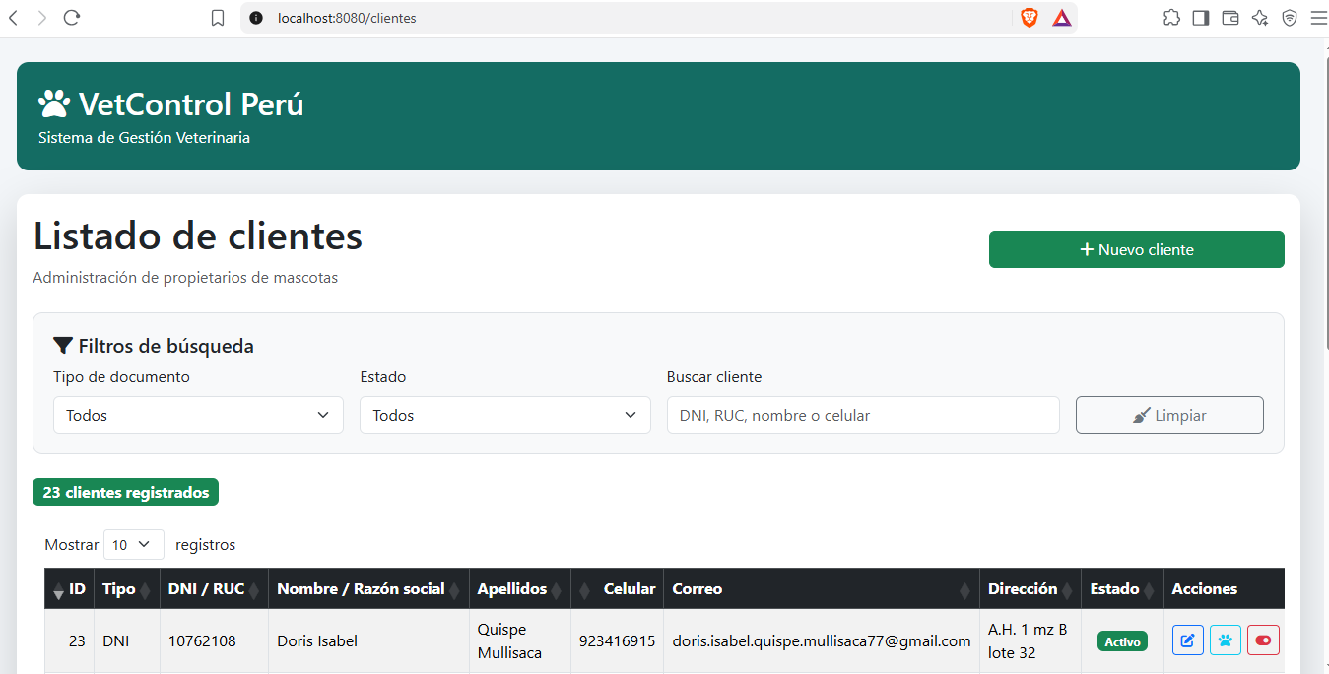
Figura C.1. Listado de clientes con opciones de búsqueda y acciones.

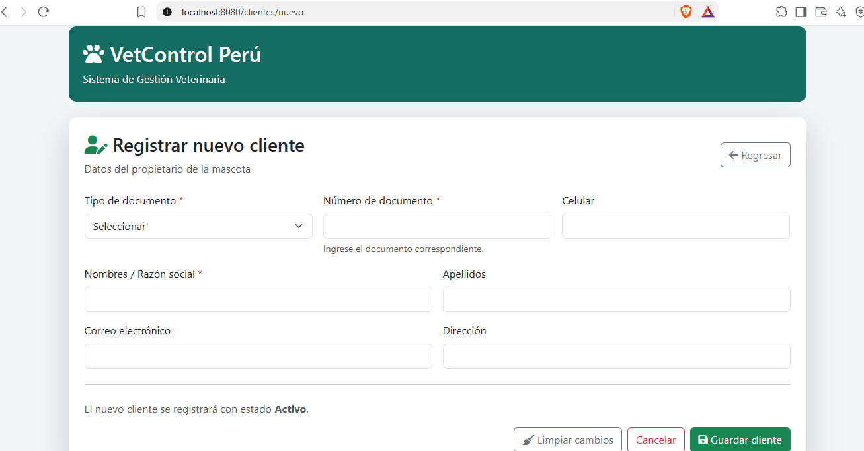
Figura C.2. Formulario de registro de un nuevo cliente.

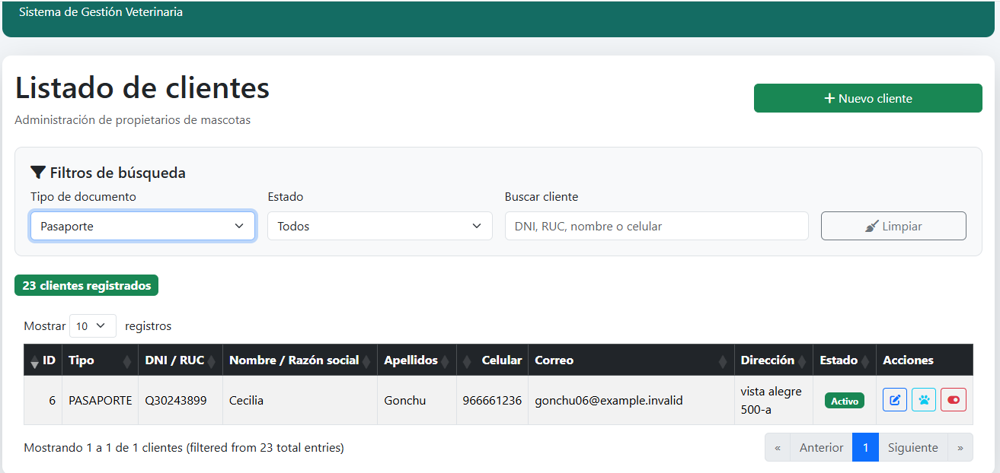
Figura C.3. Listado de clientes con filtro por tipo de documento.

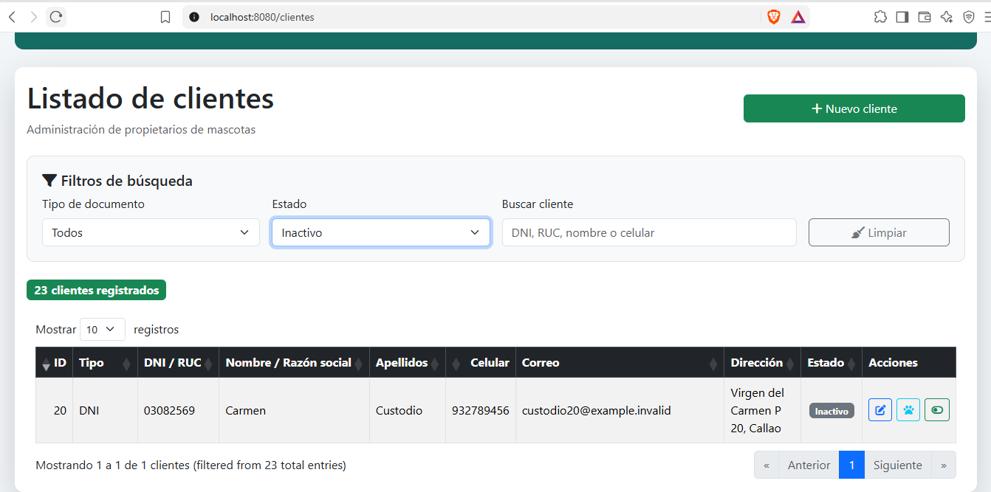
Figura C.4. Listado de clientes con filtro por estado.

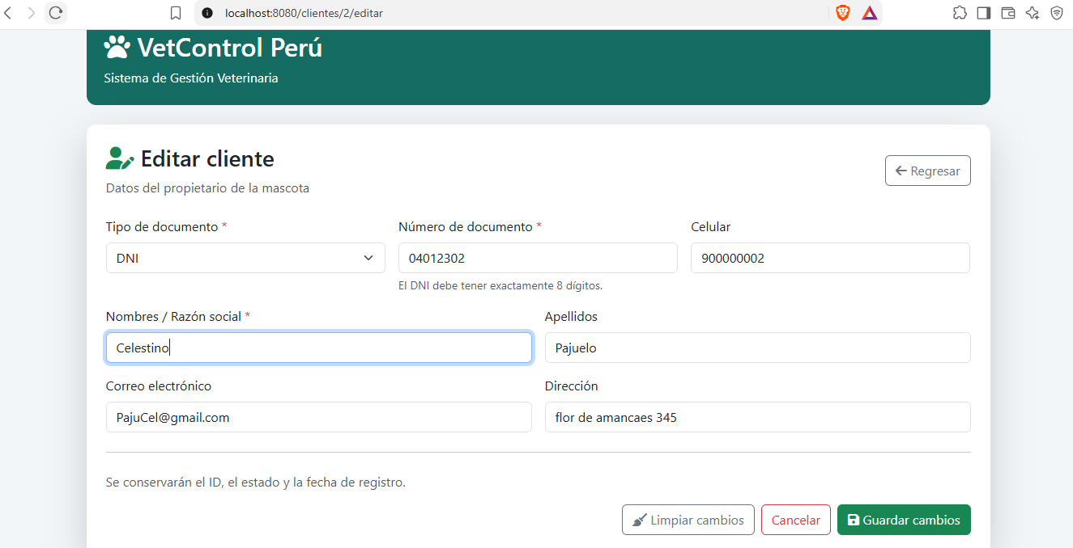
Figura C.5. Formulario de edición de datos de un cliente.

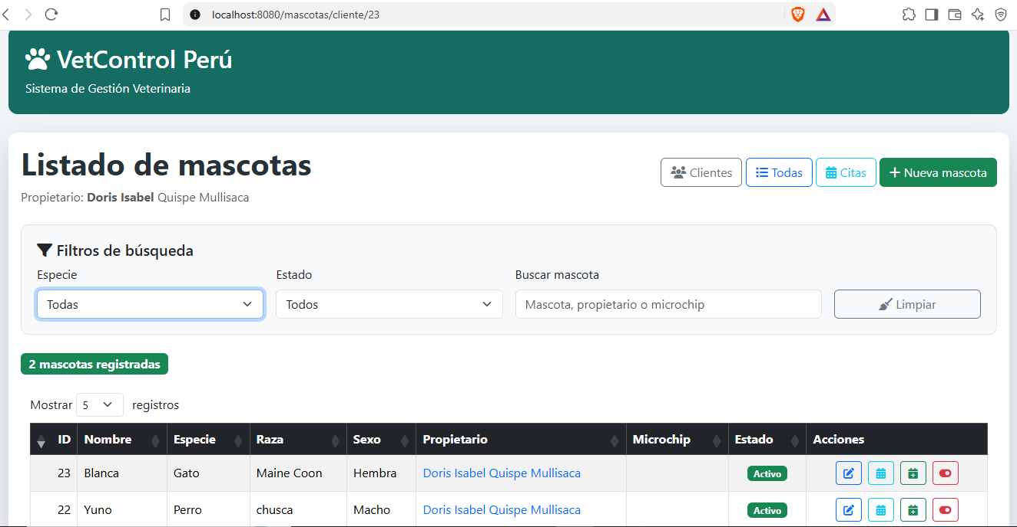
Figura C.6. Listado de mascotas asociado a un propietario.

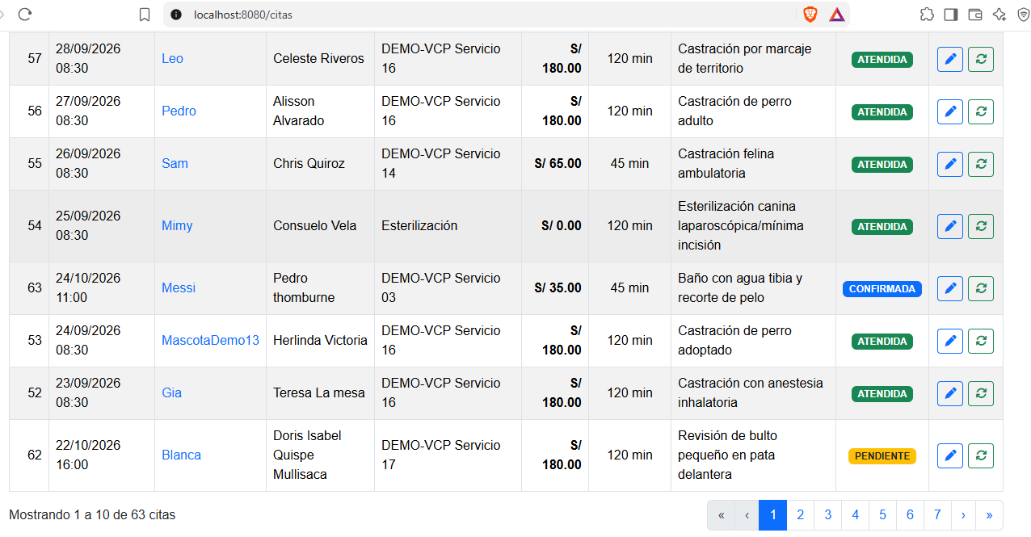
Figura C.7. Listado de citas con datos de atención y estado.

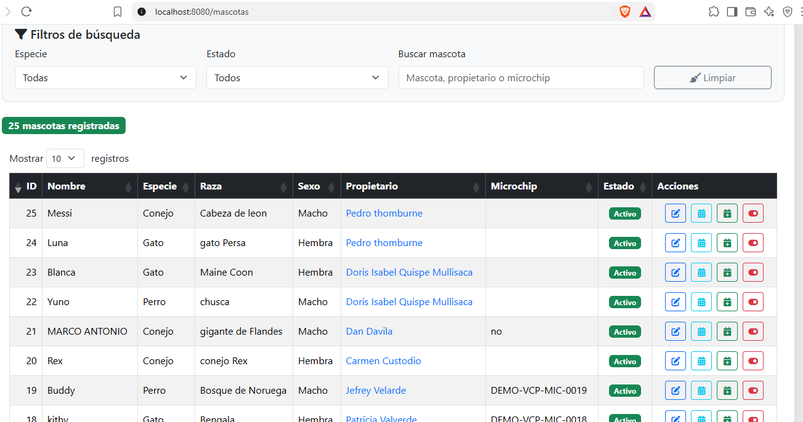
Figura C.8. Listado de mascotas con información de propietarios y acciones.

